**Groapa de potențial cu pereți finiți**

U0 = 225+5=230 meV=0.23 eV

a=7+7=14 nm= $14⋅{10}^{-9}m$

$$\overline{h}=\frac{h}{2π}=6.582⋅{10}^{-16} eVs$$

m=9.1 $⋅{10}^{-31}kg$

* **Ecuația transcendentă:**

$$tg(\frac{a}{\overline{h}}\sqrt{2⋅m⋅E})=\frac{2\sqrt{E(U_{0}-E)}}{2E-U_{0}}$$

$$tg(\frac{14⋅{10}^{-9}}{6.582⋅{10}^{-16}}\sqrt{2⋅9.1⋅{10}^{-31}E})=\frac{2\sqrt{E(0.23 E)}}{2E-0.23}$$

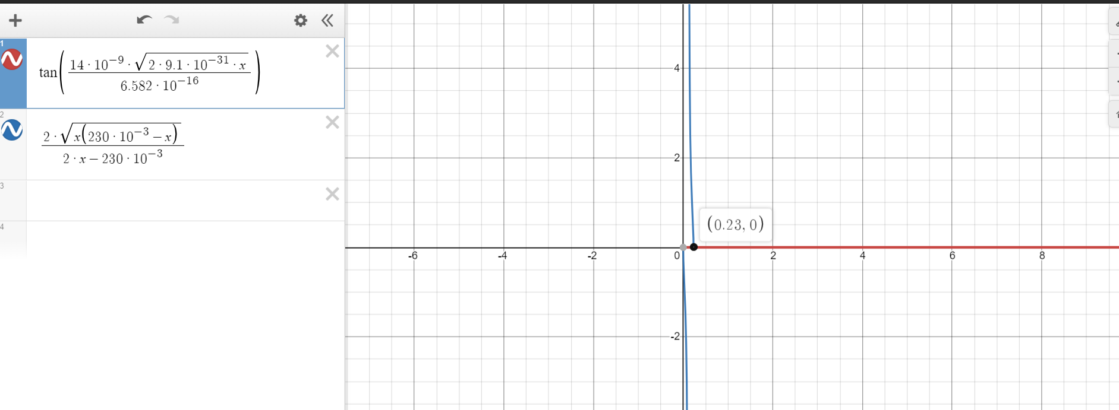

Cu ajutorul aplicației Desmos, am gasit punctul de intersecție al celor doua grafice

=> E ≅0.23 eV

* **nivelul fundamental de energie** : E ≅0.23 eV

En=n2E

* **primul nivel excitat** : E2=4E=0.92 eV
* **diferenta celor două nivele**: ΔE= E2 – E=3=0.69eV
* **frecvența**

ΔE= $\overline{h}⋅$ ω

ω= $2⋅π⋅$ ν

ν= $\frac{ΔE}{2⋅π⋅\overline{h}}$ =0.0166 $⋅{10}^{16} Hz$

* **lungimea de und****ă $λ=\frac{c}{ν}$**=1805.9 $⋅{10}^{-9}m=1805.9 nm$

Spectrul vizibil este domeniul spectrului electromagnetic ce este vizibil și poate fi detectat de ochiul uman fără mijloace ajutătoare. Radiațiile electromagnetice din acest interval de lungimi de undă se numesc lumină (vizibilă). În condiții normale ochiul uman percepe în aer lungimile de undă din domeniul 380 - 750 nm (nanometri) cu o frecvență de 430 THz (750 nm) până la 750 THz (380 nm). Lumina nu este singurul tip de radiație electromagnetică - este, de fapt, doar un segment mic din spectrul electromagnetic total - dar este singura formă pe care ochiul o poate percepe. Lungimile de undă ale luminii variază de la aproximativ 400 nm la capătul violet al spectrului până la 700 nm la capătul roșu (Limitele spectrului vizibil nu sunt definite brusc, dar variază între indivizi; există o oarecare vizibilitate extinsă pentru lumina de intensitate mare.)

La lungimi de undă mai scurte, spectrul electromagnetic se extinde la regiunea radiației ultraviolete și continuă prin raze X, raze gamma, și razele cosmice. Chiar dincolo de capătul roșu al spectrului se află razele de radiații infraroșii cu unde mai lungi (care pot fi resimțite ca căldură), microundele și undele radio. Radiația unei singure frecvențe se numește monocromatică. Când această frecvență se încadrează în spectrul vizibil, percepția culorii produsă este cea a unei nuanțe saturate.

Valorile obținute sunt frecvența ν=0.0166 $⋅{10}^{16} Hz$ (<7.50 $⋅{10}^{14} Hz$) si lungimea de undă $λ=1805.9 nm>380-750nm$,motiv pentru care radiatia absorbita face parte dintr-un domeniu spectral visual care nu este perceput de ochiul uman.In plus, fundamentul de energie este aproximatic egal cu U0 , rezultand ca nu este confinata in groapa si poate patrunde in bariere.